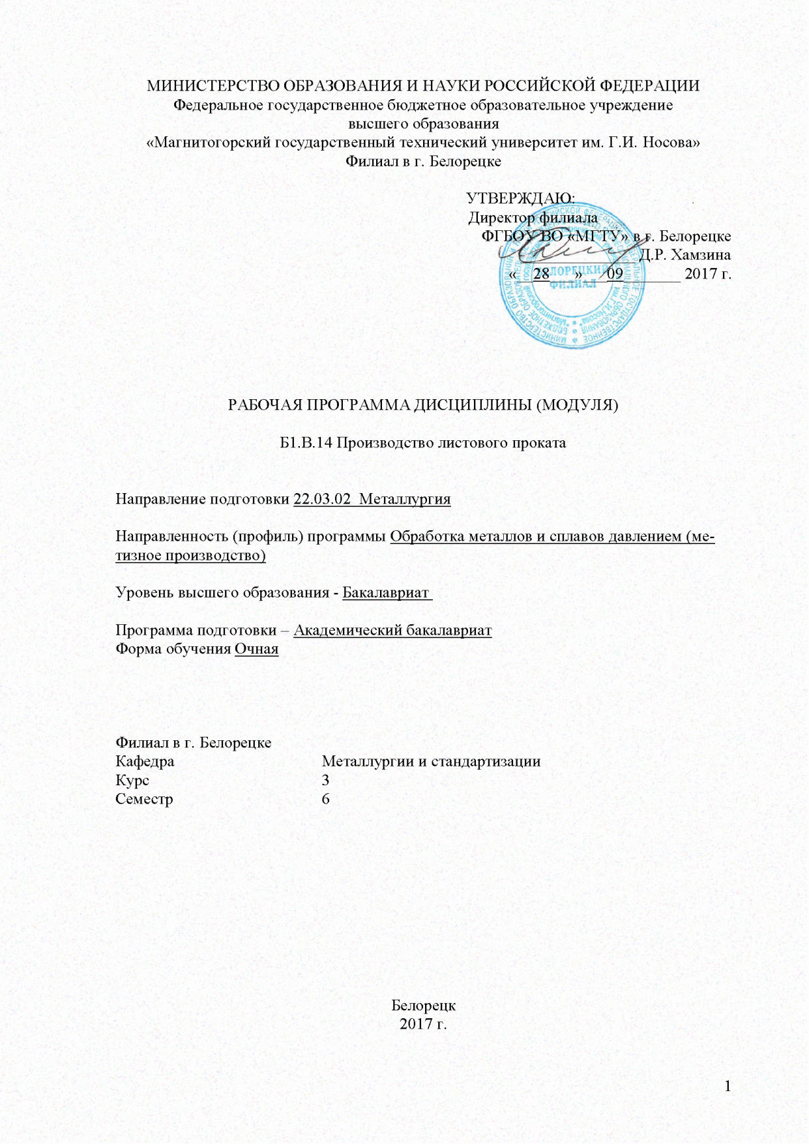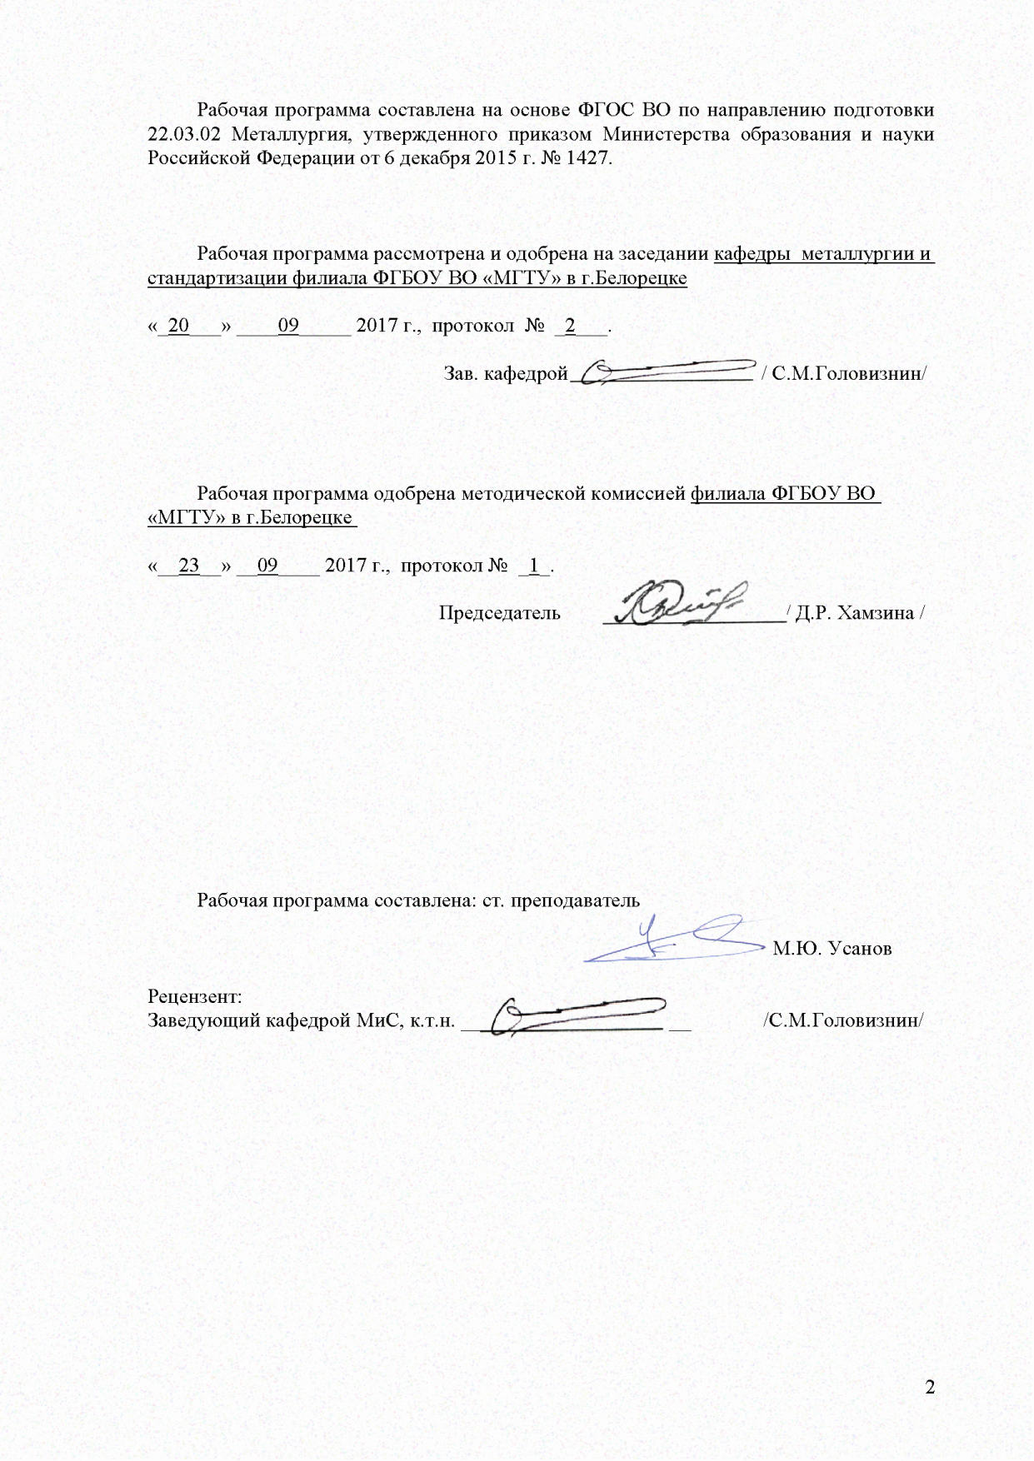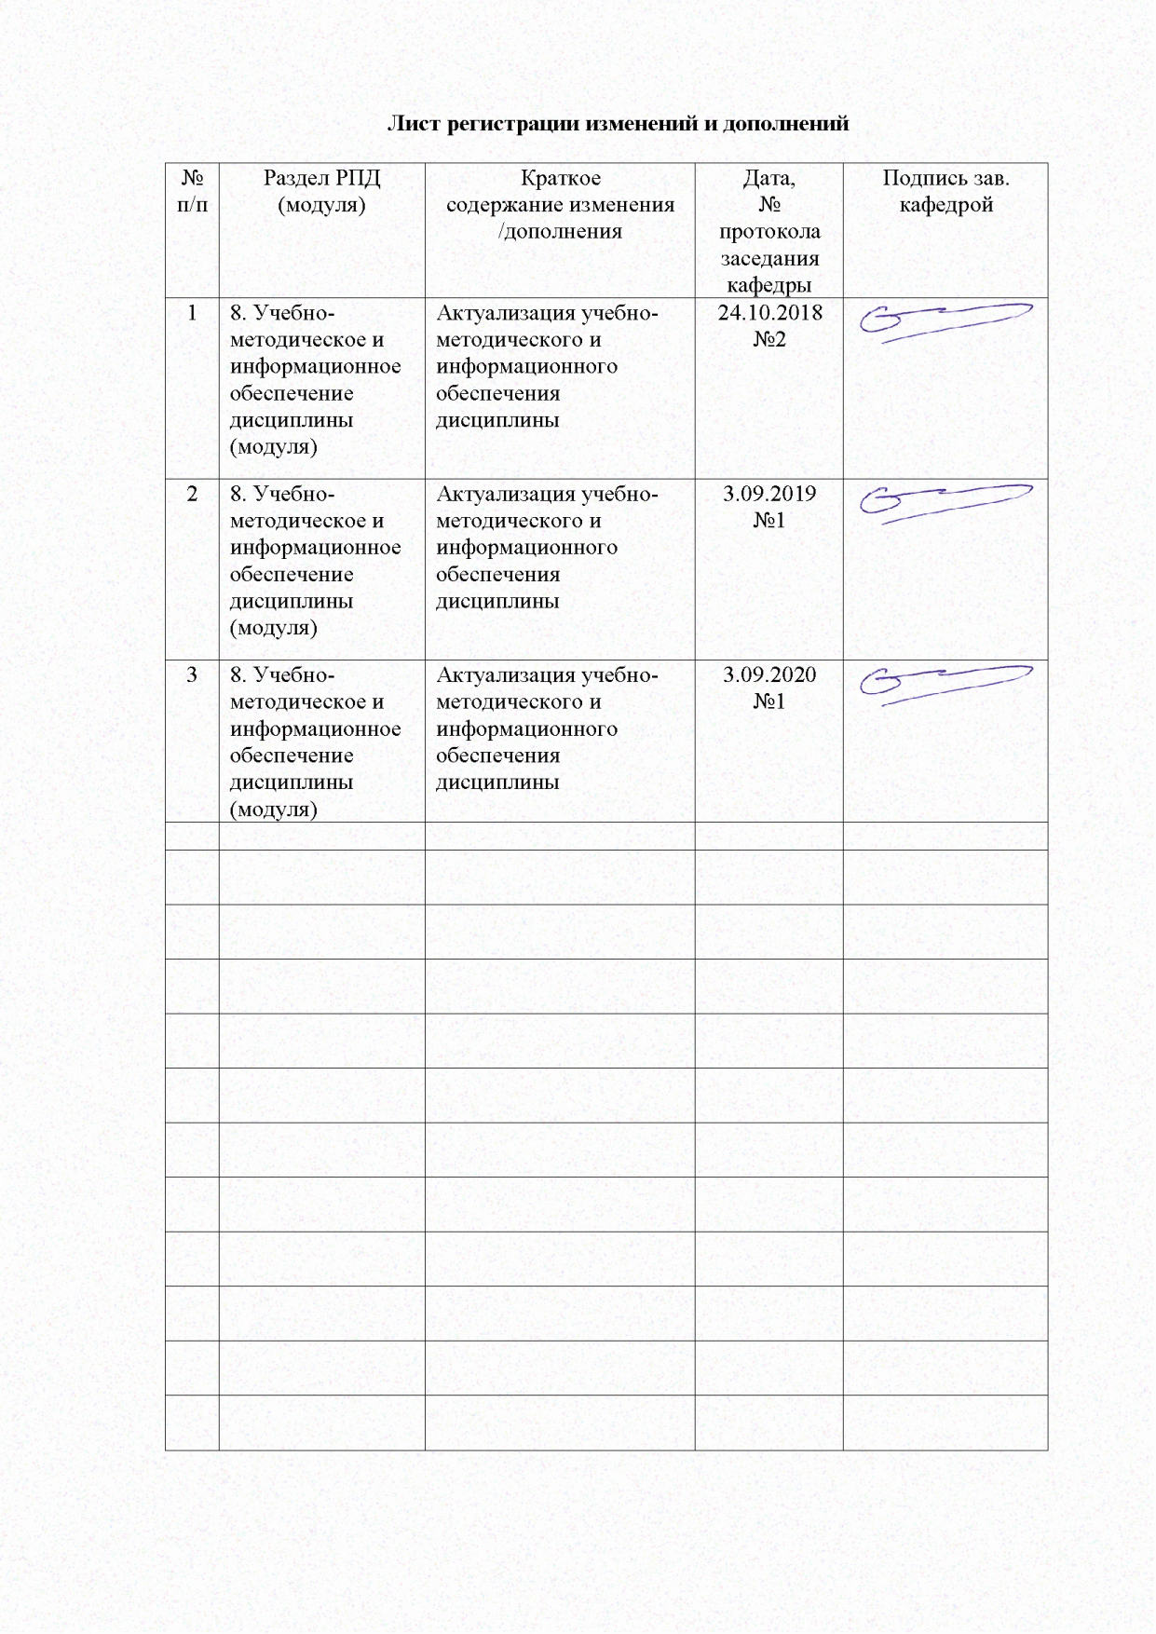

1 Цели освоения дисциплины
Целью освоения дисциплины «Производство листового проката» является развитие всех отраслей промышленности страны и прежде всего машиностроения и строительства определяет требуемый сортамент ковочно – штамповочного производства, прокатной и метизной продукции.
В настоящее время в России производство проката и метизной продукции, как и других промышленных изделий, увеличивается планомерно. Причем около половины составляют специальные фасонные профили для машиностроения и строительства, транспорта и других отраслей. Если же учесть, что прокат выпускается из стали многих сотен марок, становится очевидным, какой широкий выбор предоставляют металлурги потребителям. Однако бурно развивающееся народное хозяйство страны непрерывно требует новых высококачественных и экономичных видов продукции.
В связи с быстрым ростом автотракторостроения, сооружением газонефтепроводов, расширением производства гнутых профилей и приборов домашнего обихода в настоящее время интенсивно увеличивается выпуск листовой стали.
Целью данного курса является расширение кругозора студентов, вооружение необходимым набором знаний о сортовой прокатке металла, о ковочно – штамповочном производстве и о производстве метизной продукции. Все эти процессы относятся к ОМД. Целью данного курса также является развитие профессиональных умений выбирать оптимальный вариант технологического процесса, а так же выполнять технологические разработки.
Указанная цель достигается за счет развития у студентов, необходимых качеств, которые пригодятся им в последующей инженерной деятельности, обучения теоретическим основам плакирования деталей, способам, методам, в соответствии со стандартами.

2 Место дисциплины в структуре образовательной программы подготовки бакалавра (магистра, специалиста)
Дисциплина «Б3.В.ДВ.2.1 Технология и оборудование процессов производства листового и сортового металла» входит в базовую часть,
вариативную часть, является дисциплиной по выбору, профессионального цикла образовательной программы по направлению подготовки 150700.62 «Машиностроение», профиля «Машины и технология обработки металлов давлением».
Для изучения дисциплины необходимы знания (умения, навыки), сформированные в результате освоения следующих дисциплин:
Б1.Б.1 История
Б2.Б.4 Химия
Б1.В.ДВ.2 1 История техники
Б1.В.ДВ.2 2 История развития машиностроения
Б1.В.ДВ.4 1 Психология и педагогика
Б1.В.ДВ.4 2 Профессиональная психология и педагогика
Б2.В.ОД Обязательные дисциплины
Б2.Б.2 Физика
Б2.Б.3 Информационные технологии
Б1.В.ОД.3 Культурология
Б1.В.ДВ.1 1 Русский язык и культура речи
Б1.В.ДВ.1 2 Мировая культура и искусство
Б1.В.ДВ.3 1 Основы предпринимательской деятельности
Б1.В.ДВ.3 2 Основы менеджмента и маркетинга
Б5.У.1 Учебная практика
Б1.Б.3 Иностранный язык
Б2.Б.5 Теоретическая механика
Б2.В.ОД.1 Основы моделирования процессов ОМД
Б3.Б.2 Начертательная геометрия. Инженерная графика
Б3.Б.10 Материаловедение
Б3.В.ДВ Дисциплины по выбору
Б1.Б Базовая часть
Б1.В.ОД.2 Правоведение
Б3.Б.3 Сопротивление материалов
Б3.Б.7 Технология конструкционных материалов
Б3.В.ОД.6 Моделирование процессов ОМД с использованием современных программных продуктов
Б3.В.ДВ.4 1 Плакирование методами холодной ОМД
Б3.В.ДВ.4 2 Композиционные материалы. Покрытия.
Б1.В.ОД Обязательные дисциплины
Б2.Б.1 Математика
Б2.Б.6 Экология
Б2.В.ДВ Дисциплины по выбору
Б3.Б.6 Гидравлика
Б1.Б.2 Философия
Б1.В.ОД.1 Иностранный язык в профессиональной деятельности
Б3.Б.9 Метрология, стандартизация, сертификация
Б3.Б.11 Электротехника и электроника
Б2.В Вариативная часть
Б2.В.ОД.2 Основы автоматизированного проектирования
1 Электрооборудование и электроавтоматика цехов КШП
2 Электрооборудование и электроавтоматика цехов машиностроительных заводов
Б3.Б.5 Теория механизмов и машин
Б3.В.ДВ.1 1 Экспериментальные методы определения деформаций и напряжений
Б3.В.ДВ.1 2 Приборы и датчики контроля технологических параметров процессов ОМД
Б2.В.ДВ.3 1 Технологические процессы ОМД
Б2.В.ДВ.3 2 Основы механики сплошных сред
Б3.В.ОД Обязательные дисциплины
Б3.В.ОД.4 Проектирование цехов КШП
Б5.П.1 Производственная практика
Б1.Б.4 Экономика предприятия
Б2.Б Базовая часть
Б3.Б.4 Детали машин и основы конструирования
Б3.В.ОД.7 Основы сварочного производства
Б3.Б.1 Безопасность жизнедеятельности
Б3.Б.8 Основы ТМС
Б3.Б.12 Организация производства и менеджмент
Б3.В.ОД.5 Технология производства КШО
1 Основы трибологии и триботехники
2 Автоматизация, робототехника и ГПС кузнечно-штамповочного производства
Б3.В.ОД.1 Теория ОМД
Б3.В.ОД.2 Технология ковки и объемной штамповки
Б3.В.ДВ.5 1 Смазочные материалы, ремонт, монтаж и смазка
Б3.В.ДВ.5 2 Системы смазывания и смазочные материалы для металлургического оборудования
Знания (умения, навыки), полученные при изучении данной дисциплины будут необходимы для освоения дисциплин:
Б6 Итоговая государственная аттестация

3 Компетенции обучающегося, формируемые в результате освоения
дисциплины (модуля) и планируемые результаты обучения
В результате освоения дисциплины (модуля) «Технология и оборудование процессов производства листового и сортового металла» обучающийся должен обладать следующими компетенциями:
Структурный элемент  компетенции | Уровень освоения компетенций
Структурный элемент  компетенции | Пороговый  уровень | Средний  уровень | Высокий  уровень
ПК-10 способностью осуществлять и корректировать технологические процессы в металлургии и материалообработке
Знать | основные определения и понятия теории и технологии производства изучаемой дисциплины | -основные определения и понятия теории и технологии производства изучаемой дисциплины;  -основные цеха для производства сортового металла, ковочно – штамповочного производства, и для производства метизной продукции; классификацию и области применения различных видов продукции, основные способы производства различных видов продукции, относящихся к сортовому, ковочно – штамповочному или метизному производствам; | -основные цеха для производства сортового металла, ковочно – штамповочного производства, и для производства метизной продукции; классификацию и области применения различных видов продукции, основные способы производства различных видов продукции, относящихся к сортовому, ковочно – штамповочному или метизному производствам; о способах получения заготовок и технологиях их обработки; пластической деформации разных металлов, о подготовке поверхности перед технологическим процессом; основные способы контроля качества сортового металла ковочно – штамповочной и метизной продукции;  методические, нормативные и руководящие материалы, касающиеся выполняемой работы; принципы работы, технические характеристики, конструктивные особенности разрабатываемых и используемых технических средств; методы исследований, правила и условия выполнения работ; основные техносферные опасности, их свойства и характеристики, характер воздействия вредных и опасных факторов на человека и  природную среду, методы защиты от них применительно к сфере своей профессиональной деятельности;
Уметь: | корректно выражать и аргументировано обосновывать положения предметной области знания | корректно выражать и аргументировано обосновывать положения предметной области знания | -выполнять технологические разработки, выбирать оптимальный вариант технологического процесса; выбирать основные и вспомогательные материалы и способы реализации основных технологических процессов и применять прогрессивные методы эксплуатации технологического оборудования при изготовлении изделий машиностроения; умение применять современные методы для разработки малоотходных, энергосберегающих и экологически чистых машиностроительных технологий, обеспечивающих безопасность жизнедеятельности людей и их защиту от возможных последствий аварий, катастроф и стихийных бедствий, умение применять способы рационального использования сырьевых, энергетических и других видов ресурсов в машиностроении;  выполнять работы в области научно-технической деятельности по проектированию, информационному обслуживанию, организации производства, труда и управлению, метрологическому обеспечению, техническому контролю в машиностроительном производстве; идентифицировать основные опасности среды обитания человека, оценивать риск их реализации, выбирать методы защиты от опасностей применительно к сфере своей профессиональной деятельности и способы обеспечения комфортных условий жизнедеятельности;
Владеть: | навыками и методиками обобщения результатов решения, экспериментальной деятельности | навыками и методиками обобщения результатов решения, экспериментальной деятельности | методами и способами производства сортового металла, продукции ковочно – штамповочного и метизного производств. При изучении дисциплины «Технология и оборудование процессов производства сортового металла и ковочно-штамповочного производства и метизов» необходимы знания по всем изучаемым в ВУЗе дисциплинам;  методами проведения комплексного технико-экономического анализа для обоснованного принятия решений, изыскания возможности сокращения цикла работ, содействия подготовке процесса их реализации с обеспечением необходимых технических данных в машиностроительном производстве; законодательными и правовыми актами в области безопасности и охраны окружающей среды, требованиями к безопасности технических регламентов в сфере профессиональной деятельности, способами и технологиями защиты в чрезвычайных ситуациях; понятийно-терминологическим аппаратом в области безопасности; навыками рационализации профессиональной деятельности с целью обеспечения безопасности и защиты окружающей среды.

4 Структура и содержание дисциплины (модуля)
Общая трудоемкость дисциплины составляет 4 зачетных единиц, 144 акад.часов, в том числе:
Контактная работа-72 акад.часа:
-аудиторная работа - 68 акад.часа,
-внеаудиторная работа - 4
самостоятельная работа – 36,3 акад.часов,
подготовка к экзамену -35,7 акад.часов.

Раздел/ тема  дисциплины | Семестр | Виды учебной работы,  включая самостоятельную работу студентов и  трудоемкость (в часах)¹ |  |  |  | Формы текущего и  промежуточного  контроля успеваемости | Код и структурный  элемент компетенции
Раздел/ тема  дисциплины | Семестр | лекции | лаборат.  занятия | практич. занятия | самост.  раб. | Формы текущего и  промежуточного  контроля успеваемости | Код и структурный  элемент компетенции
Раздел 1. Производство листового металла | 8
- Общие вопросы прокатного производства | 8 | 4 |  | 4 | 11 | Устный опрос | ПК-11 – зув
- Производство толстолистовой стали. | 8 | 4 |  | 4 | 11 | Устный опрос | ПК-11 – зув
- Производство тонколистовой стали. | 8 | 4 |  | 4 | 12 | Устный опрос | ПК-11 – зув
- Оборудование листовых станов | 8 | 4 |  | 4 | 11 | Устный опрос | ПК-11 – зув
- Производительность и технико-экономические показатели листопрокатного производства. | 8 | 4 |  | 4 | 11 | Устный опрос | ПК-11 – зув
Итого по разделу | 8 | 20 |  | 20 | 56 | Промежуточный контроль : Контрольная работа № 1
Раздел 2. Производство сортового металла | 8
- Сортамент сортового проката. | 8 | 4 |  | 4 | 12 | Устный опрос | ПК-10 – зув
- Технология производства полупродукта, крупного сорта, среднего и мелкого сорта. | 8 | 4 |  | 4 | 12 | Устный опрос | ПК-10 – зув
- Технология производства катанки. | 8 | 4 |  | 4 | 11 | Устный опрос | ПК-10 – зув
- Перспективы развития сортопрокатного производства. | 8 | 4 |  | 4 | 11 | Устный опрос | ПК-110– зув
- Схемы размещения сортовых станов. | 8 | 2 |  | 2 | 6 | Устный опрос | ПК-10 – зув
- Главная линия прокатной клети. Валки сортовых станов. | 8 | 2 |  | 2 | 6 | Устный опрос | ПК-10 – зув
- Классификация сортовых станов; основные кинематические и конструктивные схемы сортовых станов. | 8 | 2 |  | 2 | 7 | Устный опрос | ПК-10 – зув
- Валки сортовых станов. Технология изготовления прокатных валков; стали и чугу-ны для прокатных валков. | 8 | 2 |  | 2 | 7 | Устный опрос | ПК-10 – зув
Итого по разделу | 8 | 24 |  | 24 | 72 | Промежуточный контроль : Контрольная работа № 2
Подготовка к экзамену | 8 |  |  |  | 36
Итого по дисциплине | 8 | 44 |  | 44 | 164=  128+36 | экзамен

5 Образовательные и информационные технологии
Для усвоения студентами знаний по дисциплине «Технология и оборудование процессов производства листового и сортового металла» применяются традиционная и компетентностно-модульная технологии обучения, включающие в себя объяснения преподавателя на лекциях, самостоятельную работу с учебной и справочной литературой по дисциплине, выполнение лабораторных и практических работ по методическим указаниям и т.п.
В качестве интерактивных методов обучения используются:
- опережающая самостоятельная работа и работа в команде при выполнении лабораторных и практических работ;
- проблемное обучение при поиске информационных источников, составлении и написании реферата по полученным индивидуальным заданиям.
Самостоятельная работа студентов направлена на закрепление теоретического материала, изложенного преподавателем, на проработку тем, отведенных на самостоятельное изучение, на подготовку к лабораторным и практическим занятиям, написание реферата, подготовку к контрольным работам и итоговому зачету по дисциплине.
В соответствии с требованиями ФГОС ВПО по направлению подготовки 150700.62 Машиностроение реализация компетентностного подхода предусматривает использование в учебном процессе активных и интерактивных форм проведения занятий (разбор конкретных ситуаций, тренинги) в сочетании с внеаудиторной работой с целью формирования и развития профессиональных навыков обучающихся. В рамках дисциплины предусмотрены встречи с представителями российских и зарубежных компаний, мастер-классы специалистов.
6 Учебно-методическое обеспечение самостоятельной работы студентов
Раздел/ тема  дисциплины | Вид самостоятельной  работы | Кол-во  часов | Формы контроля
Раздел 1. Производство листового металла
- Общие вопросы прокатного производства | Проработка лекционного материала, подготовка к практическим занятиям. | 11 | Устный опрос
- Производство толстолистовой стали. |  | 11 | Устный опрос
- Производство тонколистовой стали. |  | 12 | Устный опрос
- Оборудование листовых станов |  | 11 | Устный опрос
- Производительность и технико-экономические показатели листопрокатного производства. |  | 11 | Устный опрос
Итого по разделу |  | 56 | Промежуточный контроль : Контрольная работа № 1
Раздел 2. Производство сортового металла |  |  | Устный опрос
- Сортамент сортового проката. | Проработка лекционного материала, подготовка к практическим занятиям. | 12 | Устный опрос
- Технология производства полупродукта, крупного сорта, среднего и мелкого сорта. |  | 12 | Устный опрос
- Технология производства катанки. |  | 11 | Устный опрос
- Перспективы развития сортопрокатного производства. |  | 11 | Устный опрос
- Схемы размещения сортовых станов. |  | 6 | Устный опрос
- Главная линия прокатной клети. Валки сортовых станов. |  | 6 | Устный опрос
- Классификация сортовых станов; основные кинематические и конструктивные схемы сортовых станов. |  | 7 | Устный опрос
- Валки сортовых станов. Технология изготовления прокатных валков; стали и чугуны для прокатных валков. |  | 7 | Устный опрос
Итого по разделу |  | 72 | Промежуточный контроль : Контрольная работа № 2
Подготовка к экзамену |  | 36 | Промежуточный контроль (Зачет или экзамен)
Итого по дисциплине |  | 164=  128+36 | экзамен

7 Оценочные средства для проведения промежуточной аттестации

Вопросы к экзамену (билеты)

Сортамент сортового проката. Общие вопросы прокатного производства

Технология производства полупродукта, крупного сорта, среднего и мелкого сорта. Производство толстолистовой стали.

Технология производства катанки. Производство тонколистовой стали.

Перспективы развития сортопрокатного производства. Оборудование листовых станов.

Схемы размещения сортовых станов. Производительность и технико-экономические показатели листопрокатного производства.

Главная линия прокатной клети. Валки сортовых станов. Общие вопросы прокатного производства

Классификация сортовых станов; основные кинематические и конструктивные схемы сортовых станов. Производство толстолистовой стали.

Валки сортовых станов. Технология изготовления прокатных валков; стали и чугу-ны для прокатных валков. Оборудование листовых станов.

Подшипники сортовых станов. Производительность и технико-экономические показатели листопрокатного производства.

Расчет режимов обжатий; калибровка прокатных валков. Общие вопросы прокатного производства

Расчет прочности калиброванного валка. Производительность и технико-экономические показатели листопрокатного производства.

8 Учебно-методическое и информационное обеспечение дисциплины (модуля)
а) Основная литература:

1. Салганик, В. М. Технология производства листовой стали : учебное пособие / В. М. Салганик, М. И. Румянцев ; МГТУ. - Магнитогорск : МГТУ, 2013. - 1 электрон. опт. диск (CD-ROM). - Загл. с титул. экрана. - URL: https://magtu.informsystema.ru/uploader/fileUpload?name=1351.pdf&show=dcatalogues/1/1123803/1351.pdf&view=true (дата обращения: 04.10.2019). - Макрообъект. - Текст : электронный. - Сведения доступны также на CD-ROM.
2. Песин, А. М. Нейросетевое моделирование процесса прокатки для повышения механических свойств горячекатаной трубной листовой стали : монография / А. М. Песин, В. М. Салганик, В. В. Курбан ; МГТУ. - [2-е изд., подгот. по печ. изд. 2010 г.]. - Магнитогорск : МГТУ, 2013. - 1 электрон. опт. диск (CD-ROM). - Загл. с титул. экрана. - URL: https://magtu.informsystema.ru/uploader/fileUpload?name=1353.pdf&show=dcatalogues/1/1123805/1353.pdf&view=true (дата обращения: 04.10.2019). - Макрообъект. - Текст : электронный. - Сведения доступны также на CD-ROM.

б) Дополнительная литература:

- Оборудование для производства и качество продукции в цехах горячей прокатки : учебное пособие / М. И. Румянцев, О. В. Синицкий, Д. И. Кинзин, О. Б. Калугина ; МГТУ. - Магнитогорск : МГТУ, 2017. - 1 электрон. опт. диск (CD-ROM). - Загл. с титул. экрана. - URL: https://magtu.informsystema.ru/uploader/fileUpload?name=3237.pdf&show=dcatalogues/1/1136956/3237.pdf&view=true (дата обращения: 04.10.2019). - Макрообъект. - Текст : электронный. - Сведения доступны также на CD-ROM.
- Локотунина, Н. М. Основы теории и технологии процессов обработки металлов давлением : учебное пособие / Н. М. Локотунина ; МГТУ. - Магнитогорск : МГТУ, 2015. - 1 электрон. опт. диск (CD-ROM). - Загл. с титул. экрана. - URL: https://magtu.informsystema.ru/uploader/fileUpload?name=1314.pdf&show=dcatalogues/1/1123539/1314.pdf&view=true (дата обращения: 04.10.2019). - Макрообъект. - Текст : электронный. - Сведения доступны также на CD-ROM.
- Локотунина, Н. М. Технологии глубокой переработки металлов : учебное пособие / Н. М. Локотунина ; МГТУ. - Магнитогорск : МГТУ, 2017. - 1 электрон. опт. диск (CD-ROM). - Загл. с титул. экрана. - URL: https://magtu.informsystema.ru/uploader/fileUpload?name=2931.pdf&show=dcatalogues/1/1134617/2931.pdf&view=true (дата обращения: 04.10.2019). - Макрообъект. - Текст : электронный. - Сведения доступны также на CD-ROM.
- Дорогобид, В. Г. Механика сплошной среды : учебное пособие. Ч. 1 / В. Г. Дорогобид, К. Г. Пивоварова. - 2-е изд., испр. и доп. - Магнитогорск : МГТУ, 2011. - 1 электрон. опт. диск (CD-ROM). - Загл. с титул. экрана. - URL: https://magtu.informsystema.ru/uploader/fileUpload?name=990.pdf&show=dcatalogues/1/1119155/990.pdf&view=true (дата обращения: 04.10.2019). - Макрообъект. - Текст : электронный. - Сведения доступны также на CD-ROM.
- Процессы асимметричной прокатки : теория и технологические решения : учебное пособие / В. М. Салганик, А. М. Песин, Д. Н. Чикишев и др. ; МГТУ. - Магнитогорск, 2013. - 128 с. : ил., диагр., граф., схемы, табл. - URL: https://magtu.informsystema.ru/uploader/fileUpload?name=637.pdf&show=dcatalogues/1/1109483/637.pdf&view=true (дата обращения: 04.10.2019). - Макрообъект. - Текст : электронный. - ISBN 978-5-99-67-0385-2. - Имеется печатный аналог.
- Расчет напряженно-деформированного состояния при обработке металлов давлением : учебное пособие / В. Г. Дорогобид, К. Г. Пивоварова, Б. Я. Омельченко, А. Г. Корчунов. - Магнитогорск : МГТУ, 2013. - 1 электрон. опт. диск (CD-ROM). - Загл. с титул. экрана. - URL: https://magtu.informsystema.ru/uploader/fileUpload?name=1042.pdf&show=dcatalogues/1/1119340/1042.pdf&view=true (дата обращения: 04.10.2019). - Макрообъект. - Текст : электронный. - Сведения доступны также на CD-ROM.

в) Методические указания:
1. Методические указания для студентов по выполнению самостоятельных работ, приложение к РПД.
2 Методические указания для студентов по выполнению практических работ, приложение к РПД
г) Программное обеспечение и Интернет-ресурсы:
1. Российская Государственная библиотека URL: http://www.rsl.ru/.
2. Российская национальная библиотека URL: http://www.nlr.ru/.
3. Государственная публичная научно-техническая библиотека России URL: http://www.gpntb.ru/.
4. Public.Ru - публичная интернет-библиотека URL: http://www.public.ru/.
5. Lib.students.ru - Студенческая библиотека lib.students.ru URL: http://www.lib.students.ru.
6. Научная библиотека Санкт-Петербургского Государственного Университета URL: http://www.lib.pu.ru/.

9 Материально-техническое обеспечение дисциплины (модуля)
Материально-техническое обеспечение дисциплины включает:
Тип и название аудитории | Оснащение аудитории
Лекционная аудитория | Мультимедийные средства хранения, передачи и представления информации
Компьютерный класс | Персональные компьютеры с пакетом MS Office и выходом в Интернет
Две мультимедийные аудитории | Проекторы

